1. Определите: основный цвет, дополнительный, акцидентный, основной цвет для текста и дополнительный цвет для текста. Какой цвет основной, какой цвет основной для текста, какой цвет акцидентный?

*Основной цвет – белый. Дополнительные/акцидиентные – синий, оранжевый, а также серый (необходим для некоторого контраста). Серый отвечает за фон и за некоторые элементы при наведении.*

*Основной цвет текста – серый,*

*дополнительные/акцидиентные – белый, оранжевый.*

#395FB6

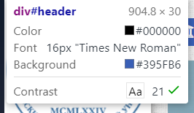

#FF9845

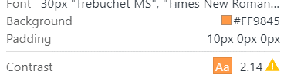

#FFFFFF

1. Какие шрифты используются?

*Trebuchet MS, Font Awesome.*

1. Каким шрифтом выделены основные пункты меню (в синих прямоугольниках)? *Font Awesome.*
2. Какой шрифт используется для основного текста (зайдите в любую новость чтобы посмотреть)? *Trebuchet MS.*
3. Как цвет фона влияет на цвет шрифта? *Цвет фона позволяет чётко читать текст.*
4. Как выделено заголовок в новости, первый абзац? *Значок+изменён размер шрифта.*
5. С какими решениями вы несогласны? *Лучше выбрать более тёмный цвет текста.*